2.4. Narození v kraji bydliště

Jako výslednou bilanci migrace na střední vzdálenost lze sledovat podíl osob, které se v průběhu života přestěhovaly mezi mikroregiony v rámci kraje. Místo narození v jiném SO ORP kraje svého bydliště mělo při sčítání 2011 přibližně 1,2 mil., tj. 11,8 % obyvatel ČR. Je to tedy o něco více než byl celorepublikový objem stěhování do jiné obce v rámci SO ORP bydliště, který činil 10,6 %, v absolutním vyjádření 1,1 mil. osob. Velikost a vzájemný poměr těchto dvou složek vnitrokrajského stěhování je v jednotlivých mikroregionech velmi rozdílný. Ovlivňuje jej mimo jiné velikost regionálního centra, jeho vzdálenost od sledovaného mikroregionu, i administrativní faktory, jako je počet obcí v SO ORP nebo velikost kraje, resp. počet SO ORP v kraji.
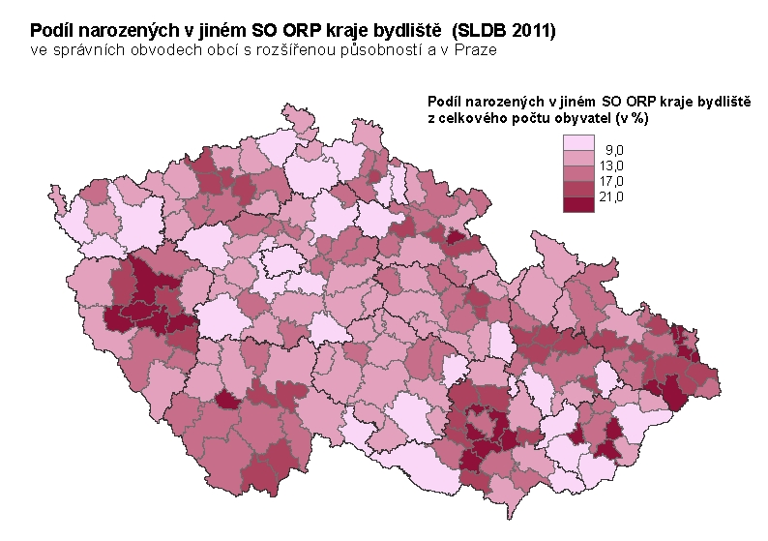
Nejvyšší podíl osob, které se v průběhu života přestěhovaly do jiného mikroregionu v rámci kraje, je v Moravskoslezském kraji – 18,0 % obyvatel, což je více než dvojnásobek krajského objemu stěhování do jiné obce v rámci SO ORP bydliště (8,0 %). Podobně vysoký podíl má Plzeňský kraj – 17,4 % obyvatel změnilo bydliště mezi mikroregiony kraje, zatímco pouze 10,7 % v rámci mikroregionů. Následuje Jihomoravský kraj s objemem 15,6 % mezi SO ORP kraje, přičemž mezi obcemi uvnitř SO ORP se během života stěhovala necelá desetina obyvatel. Také v Ústeckém kraji je podíl změny bydliště mezi mikroregiony vyšší než v jejich rámci. V ostatních krajích je poměr opačný, případně jsou obě složky téměř vyrovnané. Nejnižší podíl osob se změnou bydliště mezi SO ORP kraje je v Karlovarském kraji - 8,7 %; bezpochyby i díky tomu, že se jedná o nejmenší kraj, který má pouze 7 SO ORP, je zde ale také vyšší podíl obyvatel s rodištěm v jiném kraji a především v zahraničí. V případě Prahy jiný SO ORP v kraji neexistuje, proto je podíl této složky nulový.
Znázornění územních rozdílů tohoto ukazatele v mapě potvrzuje, že na vyšším objemu tohoto typu změny bydliště se podílí především migrace do zázemí velkých měst. Nejvyšší podíly osob narozených v jiném SO ORP kraje – mezi 20 – 30 % obyvatel - mají mikroregiony v širokém zázemí Plzně, Brna a Ostravy; zvýšené hodnoty lze pozorovat i u některých SO ORP v okolí Zlína, Hradce Králové, Českých Budějovic, Olomouce a v některých silně urbanizovaných mikroregionech v Ústeckém kraji. V zázemí Prahy se toto zvýšení neprojevuje, protože stěhování mezi Prahou a jejím zázemím je již stěhováním mezikrajským. Vůbec nejvyšší hodnota byla zaznamenána v SO ORP Kuřim, kde osoby narozené v jiném SO ORP kraje tvoří více než třetinu obyvatel.
Mikroregiony s nízkým podílem osob narozených v jiném SO ORP kraje netvoří žádnou charakteristickou skupinu. V některých případech se jedná o mikroregiony více migračně uzavřené, tj. s vyšším podílem osob narozených uvnitř SO ORP bydliště, jindy naopak o území, která mají z různých důvodů nadprůměrný podíl obyvatel pocházejících z jiných krajů či ze zahraničí.
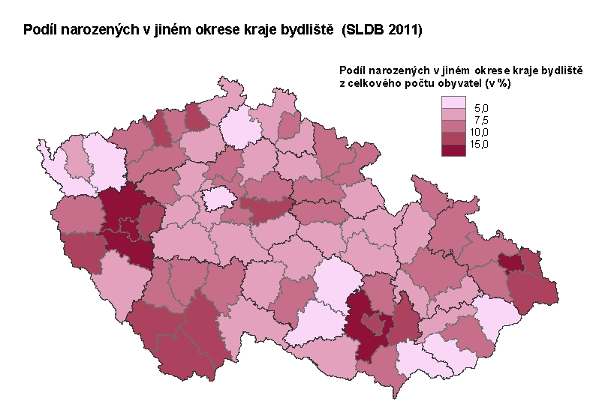
Podobný obraz, i když v poněkud hrubších rysech, vyvstává při sledování dlouhodobé vnitrokrajské migrace mezi okresy. V případě okresů jsou územně správní vlivy – především počet okresů v kraji - výraznější než u SO ORP.
Jestliže celkem 2,3 mil., tedy 22,4 % obyvatel ČR, změnilo v průběhu života bydliště v rámci kraje, připadá z tohoto počtu 1,5 mil. (14,4 % populace) na stěhování mezi obcemi v rámci okresu a 833 tisíc, tj. asi 8,0 % obyvatel ČR na stěhování mezi okresy kraje. Podíl této kategorie je tedy stejný jako při sčítání 2001.
Nejvyšší zastoupení osob s místem narození v jiném okrese kraje má v tomto případě Plzeňský kraj – 14,5 % obyvatel. Je to zároveň jediný kraj, kde tato složka převyšuje podíl narozených v jiné obci okresu bydliště, byť o pouhý procentní bod. Následuje Jihomoravský a Moravskoslezský kraj s přibližně 12% podílem narozených v jiném okrese kraje bydliště. V ostatních krajích je podíl narozených v jiném okrese kraje obvykle 2-3krát nižší než podíl narozených v jiné obci okresu bydliště. Nejnižší – pouze 5-6 % – je tato hodnota v Karlovarském kraji a v krajích Vysočina a Zlínském. Praha, která představuje pouze jediný okres a kraj zároveň, je opět mimo hodnocení.
Nejvyšší podíly narozených v jiném okrese kraje bydliště si udržují víceméně stejné okresy jako při sčítání v roce 2001, i když v poněkud změněném pořadí. Republikové maximum připadá okresu Plzeň-sever - 20,1 % jeho obyvatel pochází z jiného okresu stejného kraje. Následují Brno-venkov, Plzeň-jih, Plzeň-město a Ostrava-město, kde se podíl pohybuje mezi 15 – 20 %. Zvýšené hodnoty dosahují i další okresy s velkým městem nebo okresy z jejich zázemí.
Kromě Prahy, kde je sledovaný podíl nulový, mají nejnižší zastoupení narozených v jiném okrese kraje bydliště okresy Česká Lípa 3,2 % a Vsetín 3,4 %, dále některé okresy v Karlovarském kraji, na Vysočině a jihovýchodní Moravě.
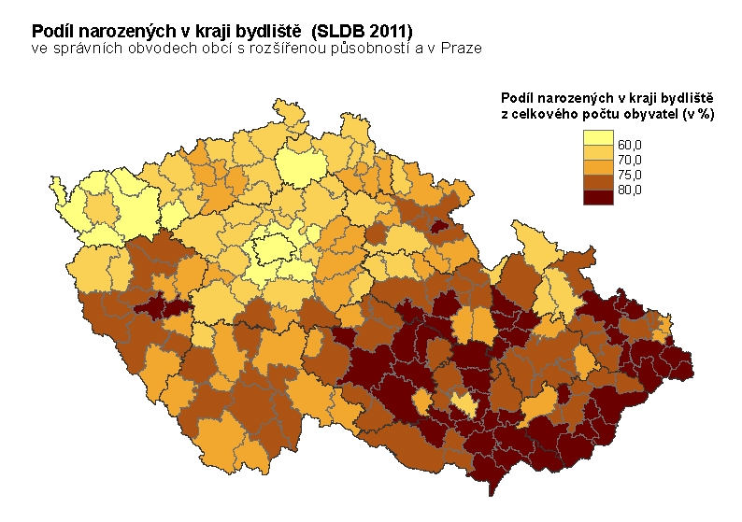
Souhrnem osob narozených v SO ORP (nebo okrese) bydliště a v jiném SO ORP (okrese) kraje jsou osoby narozené v kraji svého bydliště. Podobně jako na nižších úrovních územního členění, i zde se projevuje větší fixace na místo či region narození u obyvatelstva na Moravě a ve Slezsku.
Celkem 7,3 mil. – 70,1 % obyvatel ČR žilo při sčítání 2011 v kraji, kde se narodili. Nejvyšší podíl osob narozených v kraji bydliště – přibližně čtyři pětiny - mají Zlínský kraj a Kraj Vysočina. Také další tři moravské kraje jsou rodným regionem pro 75-79 % svého obyvatelstva. Z českých krajů jsou nejvíce migračně uzavřené kraje Pardubický, Jihočeský, Plzeňský a Královéhradecký, kde se podíl narozených v kraji bydliště rovněž blíží třem čtvrtinám obyvatel. Minimální podíl je v Praze, kde tento ukazatel nabývá stejné hodnoty jako na úrovni obce či okresu, tj. pouze pro 50,8 % obyvatel je Praha zároveň rodným městem. Mimo Prahu se nejnižší podíl udržuje v Karlovarském kraji, kde zůstává v kraji svého rodiště 58,3 % obyvatel.

SO ORP s nejvyšším a nejnižším podílem narozených v kraji bydliště k 26. 3. 2011
Nejvyšší hodnoty |  |  | Nejnižší hodnoty
SO ORP | podíl v % z počtu obyvatel |  | SO ORP | podíl v % z počtu obyvatel
Kravaře | 91,2 |  | Černošice | 42,6
Jablunkov | 90,7 |  | Říčany | 47,7
Valašské Klobouky | 88,7 |  | Brandýs n. L. - S. Boleslav | 48,7
Hlučín | 87,8 |  | Praha | 50,8
Uherský Brod | 86,5 |  | Mariánské Lázně | 53,3
Hustopeče | 86,0 |  | Česká Lípa | 55,7
Třinec | 85,8 |  | Lysá nad Labem | 56,3
Litovel | 85,6 |  | Ostrov | 56,9
Kyjov | 84,9 |  | Karlovy Vary | 57,2
Vizovice | 84,7 |  | Cheb | 58,1

Také u podílu osob narozených v kraji bydliště existují ještě větší rozdíly na úrovni mikroregionů. Ve více než čtvrtině všech SO ORP překračuje podíl narozených v kraji bydliště čtyři pětiny obyvatelstva. Naprostá většina z nich leží na Moravě; jedná se především o oblasti jihovýchodní Moravy, Vysočiny a sousedících mikroregionů, ale i značnou část Moravskoslezského kraje (Opavsko, Frýdecko-Místecko, Beskydy). Nejvyšší hodnoty se opět vyskytují v již několikrát zmiňovaných mikroregionech s nejstabilnějším obyvatelstvem a dosahují až devíti desetin obyvatel s rodištěm na území kraje. Z českých mikroregionů překračují 80% podíl narozených v kraji bydliště pouze SO ORP Litomyšl, Hlinsko, Polička a Humpolec na Vysočině, Nové Město nad Metují v Královéhradeckém kraji a Blovice a Přeštice v zázemí Plzně.
Nízké zastoupení osob narozených v kraji bydliště – méně než 60 % - je v Praze a jejím okolí, v západních Čechách a na Českolipsku. Vůbec nejnižší hodnoty i v tomto ukazateli zaznamenávají SO ORP v nejbližším zázemí Prahy, v nichž osoby pocházející ze Středočeského kraje představují necelou polovinu obyvatel.

